新居浜市SDGs推進プラットフォーム入会申込書
年 月 日（記入日）
フリガナ
企業・団体名
フリガナ
代表者
業種 | ☐社団法人・財団法人 ☐NPO ☐農業・漁業・林業 ☐建設業  ☐製造業 ☐サービス業 ☐卸売・小売・飲食業 ☐金融・保険業  ☐不動産業 ☐運輸・通信業 ☐教育 ☐医療・福祉  ☐その他（ ）
所在地 | 〒
TEL
フリガナ |  |  |  |  | TEL  （窓口担当者）
窓口担当者
メールアドレス* | ※プラットフォームからの連絡は、原則メールで行いますので、必ず記入してください
SDGsについて現在取り組んでいること | 【例】○○という環境保全活動を年〇回実施している など  ※できるだけ具体的に記入してください
目指しているゴール  （または今後目指したいゴール）  【複数選択可】  ※ゴール下の枠をチェックしてください | 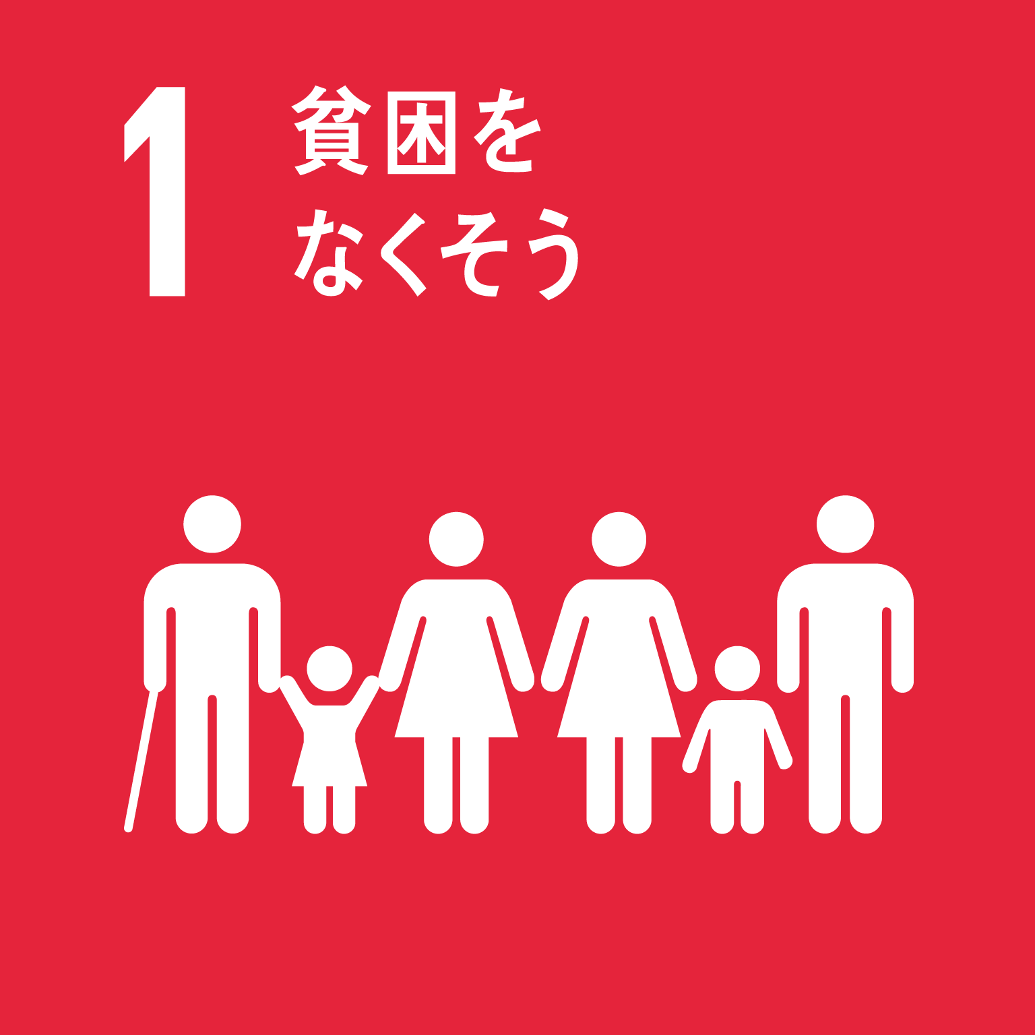 |  |  | 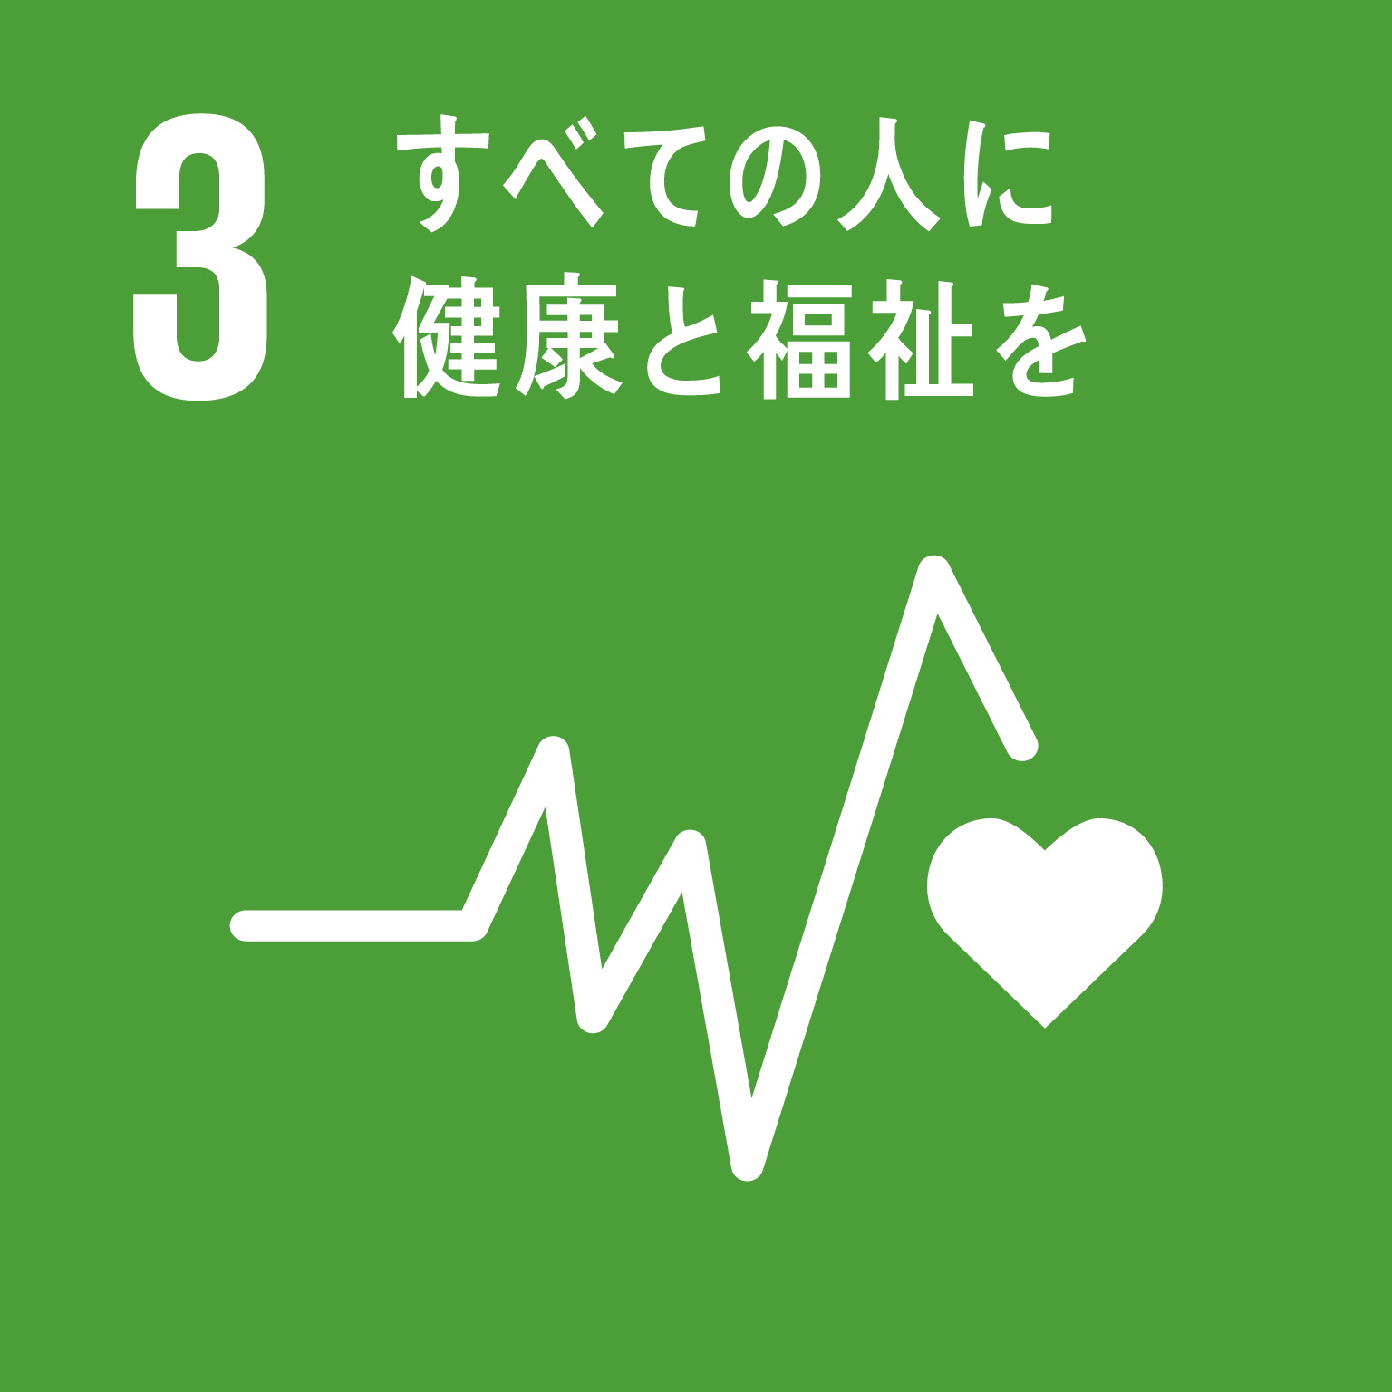 |  | 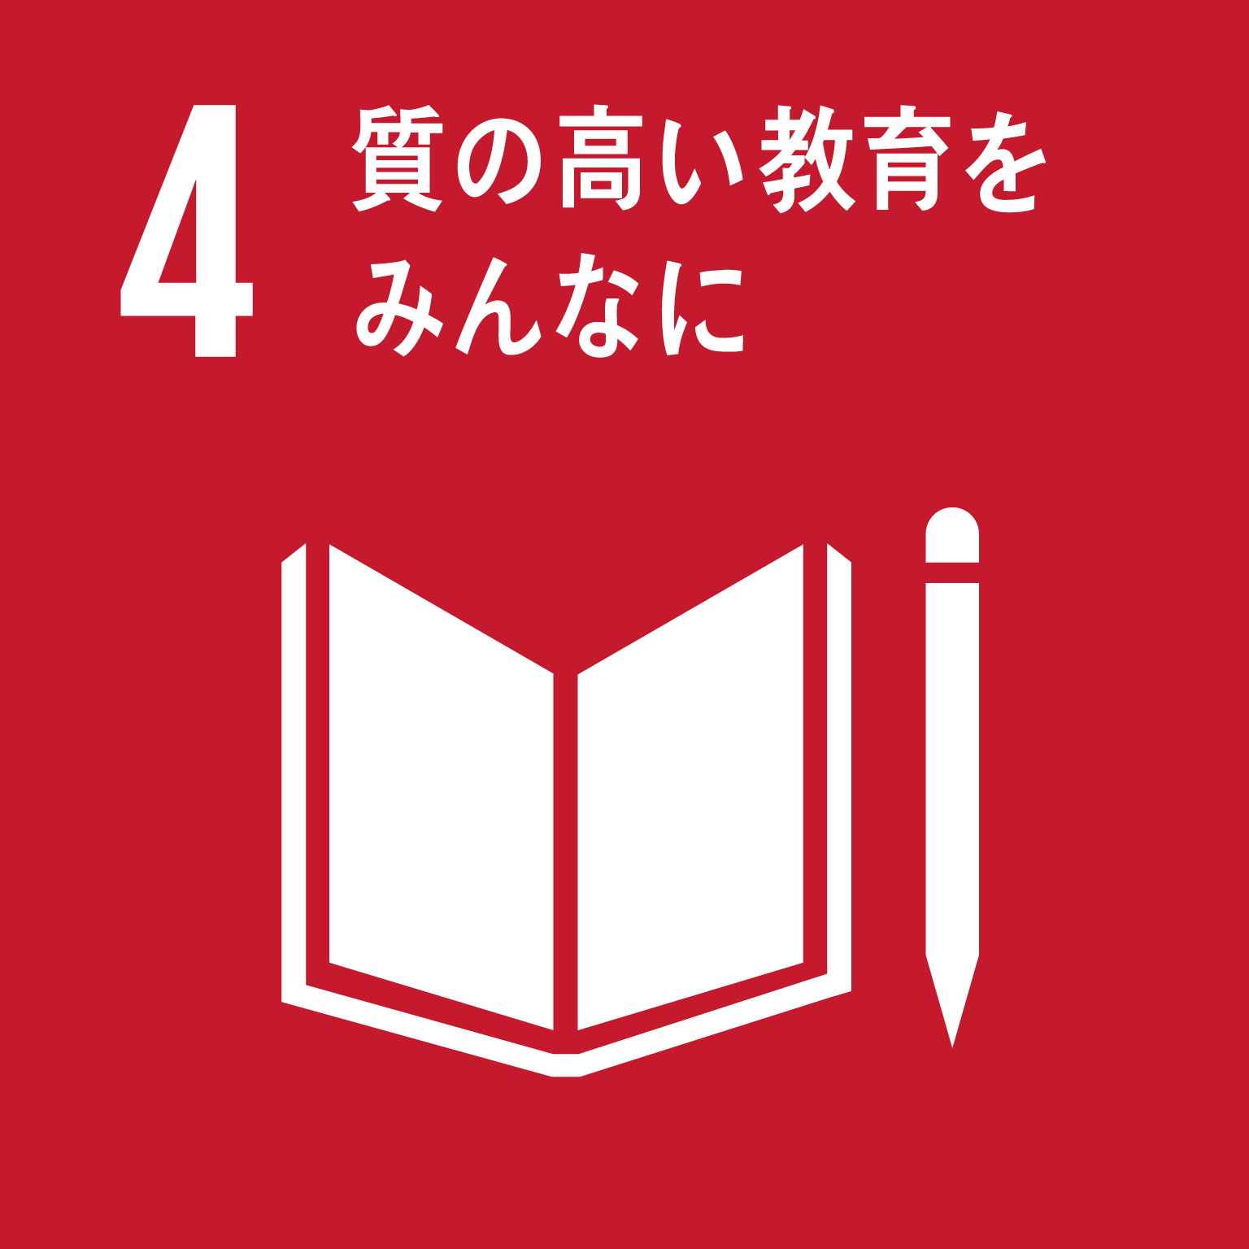 |  |  | 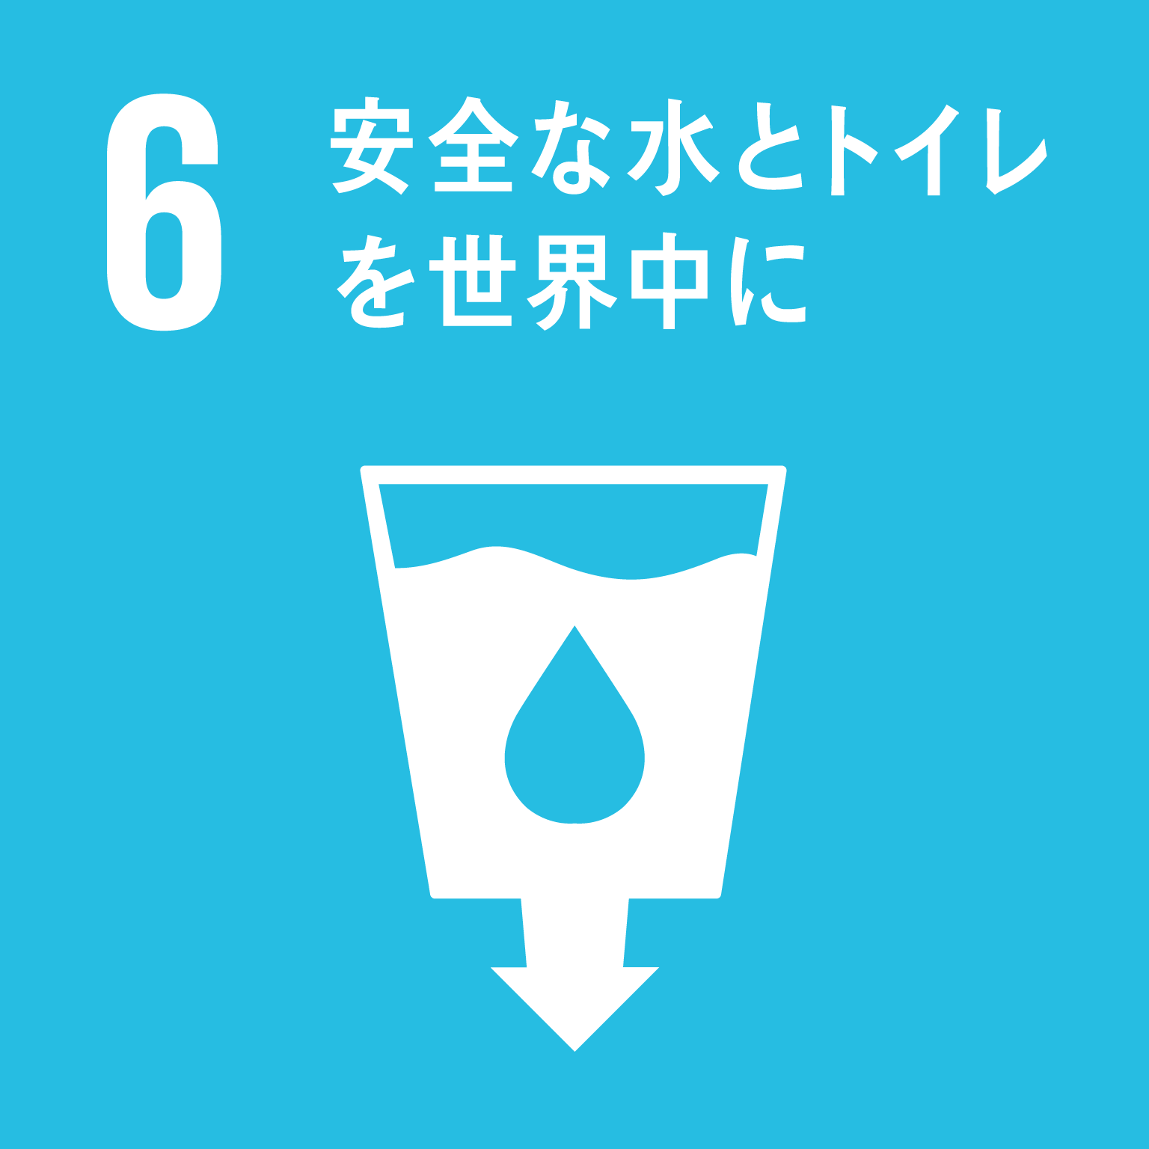
目指しているゴール  （または今後目指したいゴール）  【複数選択可】  ※ゴール下の枠をチェックしてください | ☐ |  | ☐ | ☐ |  | ☐ | ☐ |  | ☐
目指しているゴール  （または今後目指したいゴール）  【複数選択可】  ※ゴール下の枠をチェックしてください |  |  | 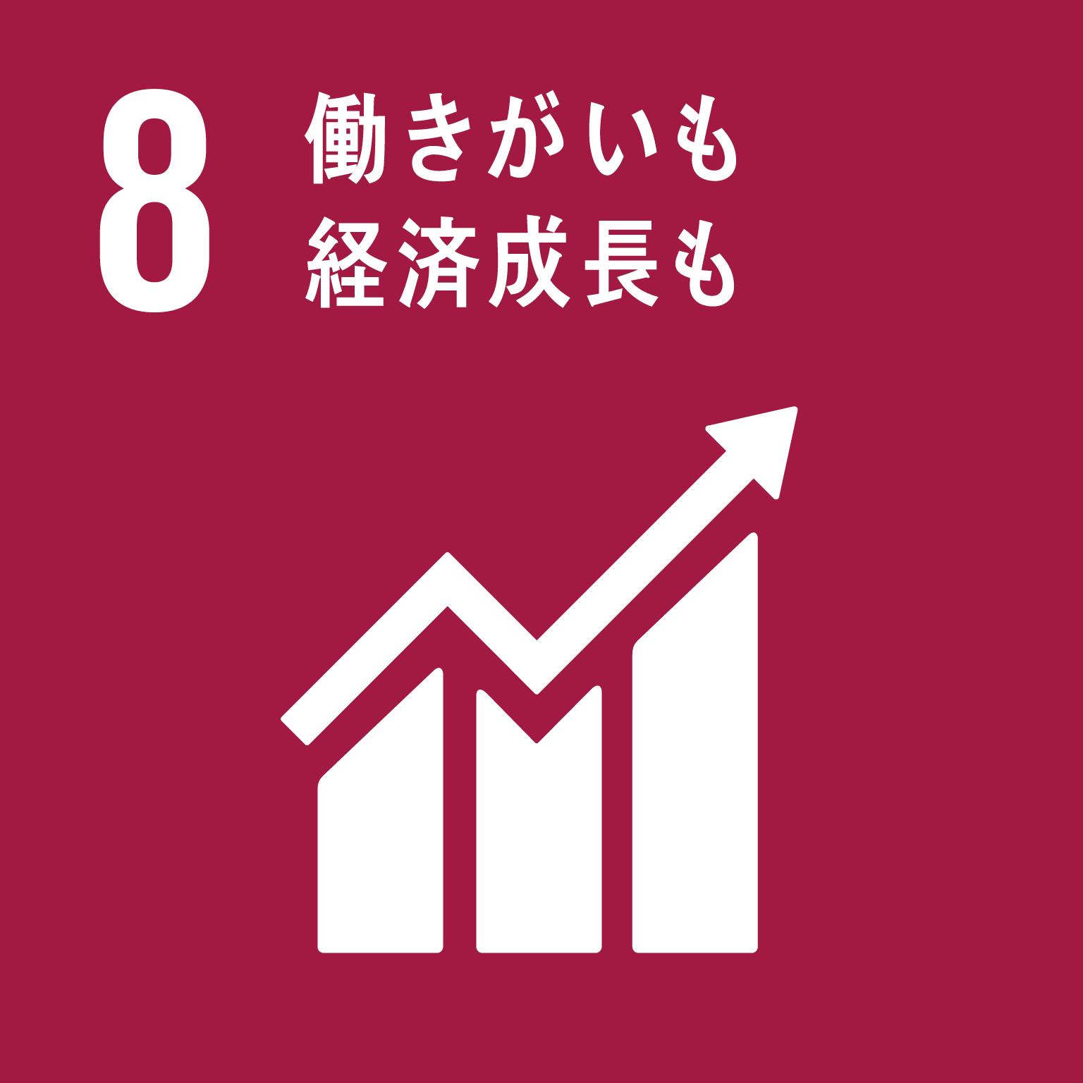 |  |  |  | 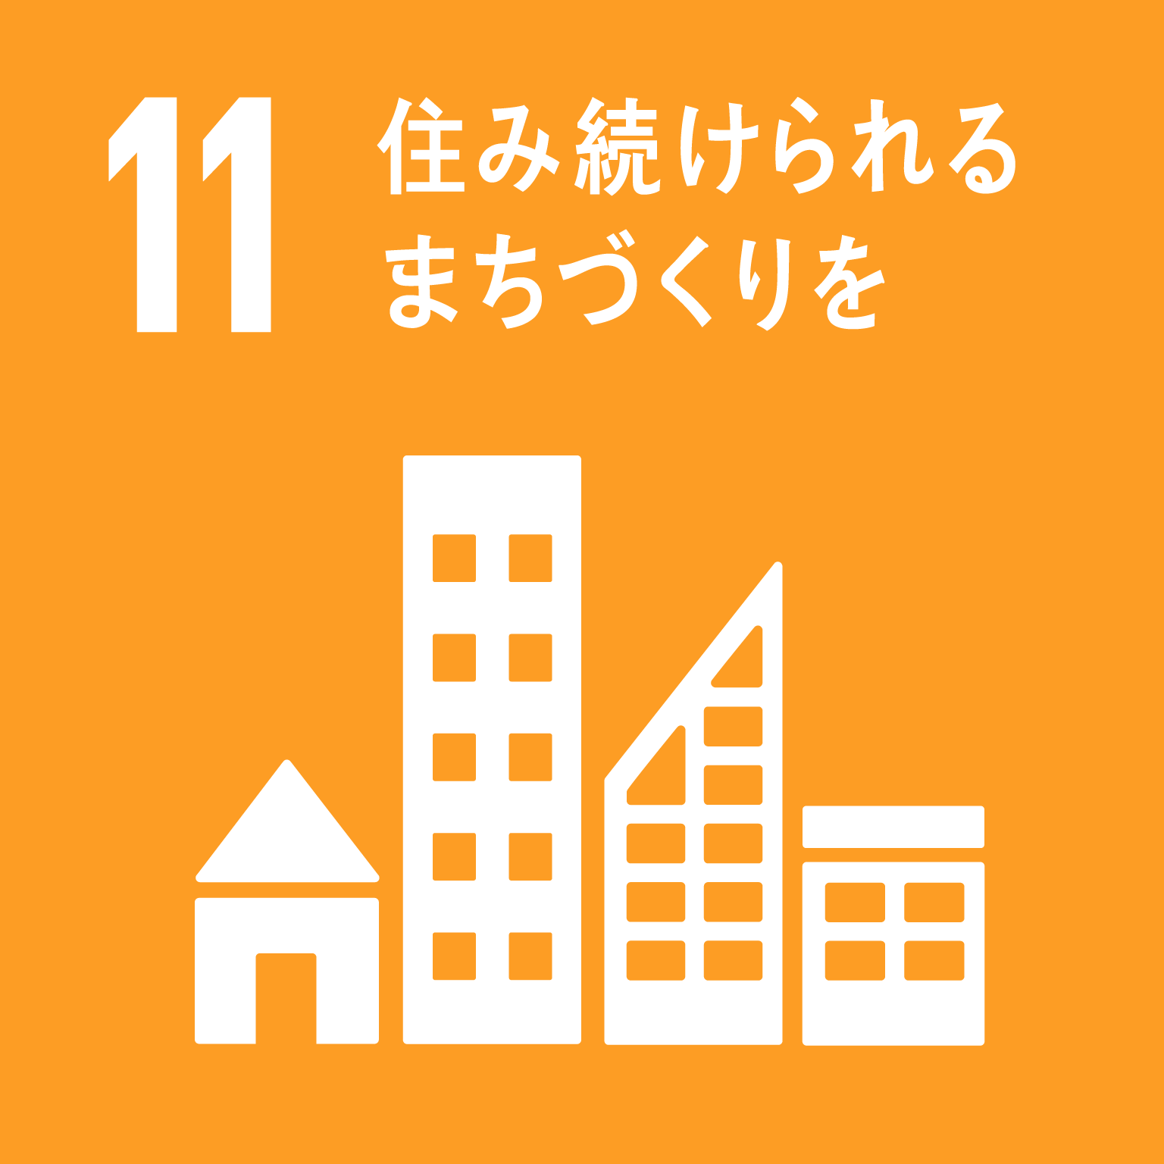 |  | 
目指しているゴール  （または今後目指したいゴール）  【複数選択可】  ※ゴール下の枠をチェックしてください | ☐ |  | ☐ | ☐ |  | ☐ | ☐ |  | ☐
目指しているゴール  （または今後目指したいゴール）  【複数選択可】  ※ゴール下の枠をチェックしてください |  |  | 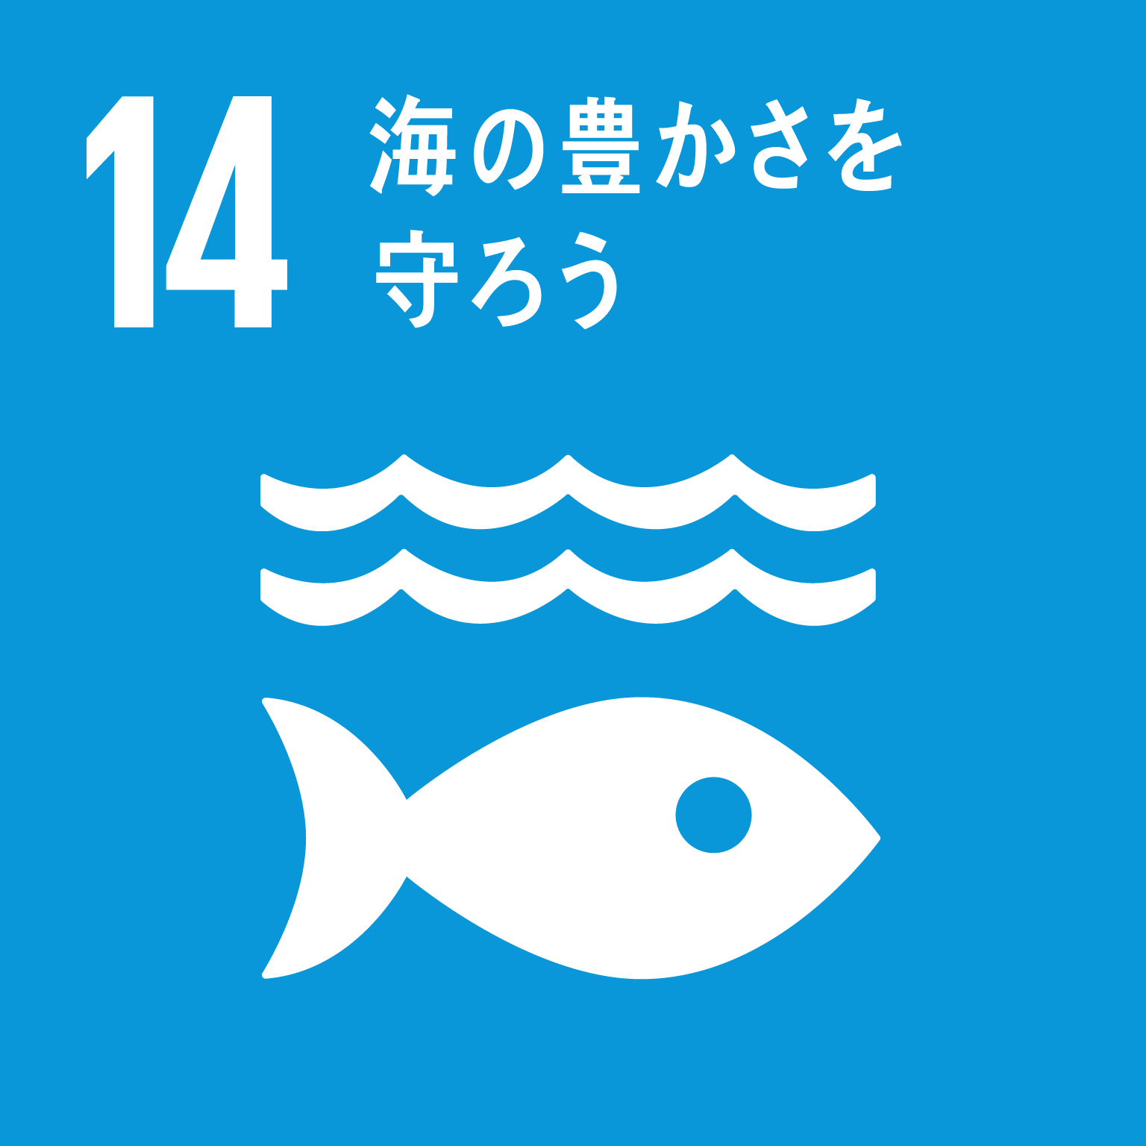 | 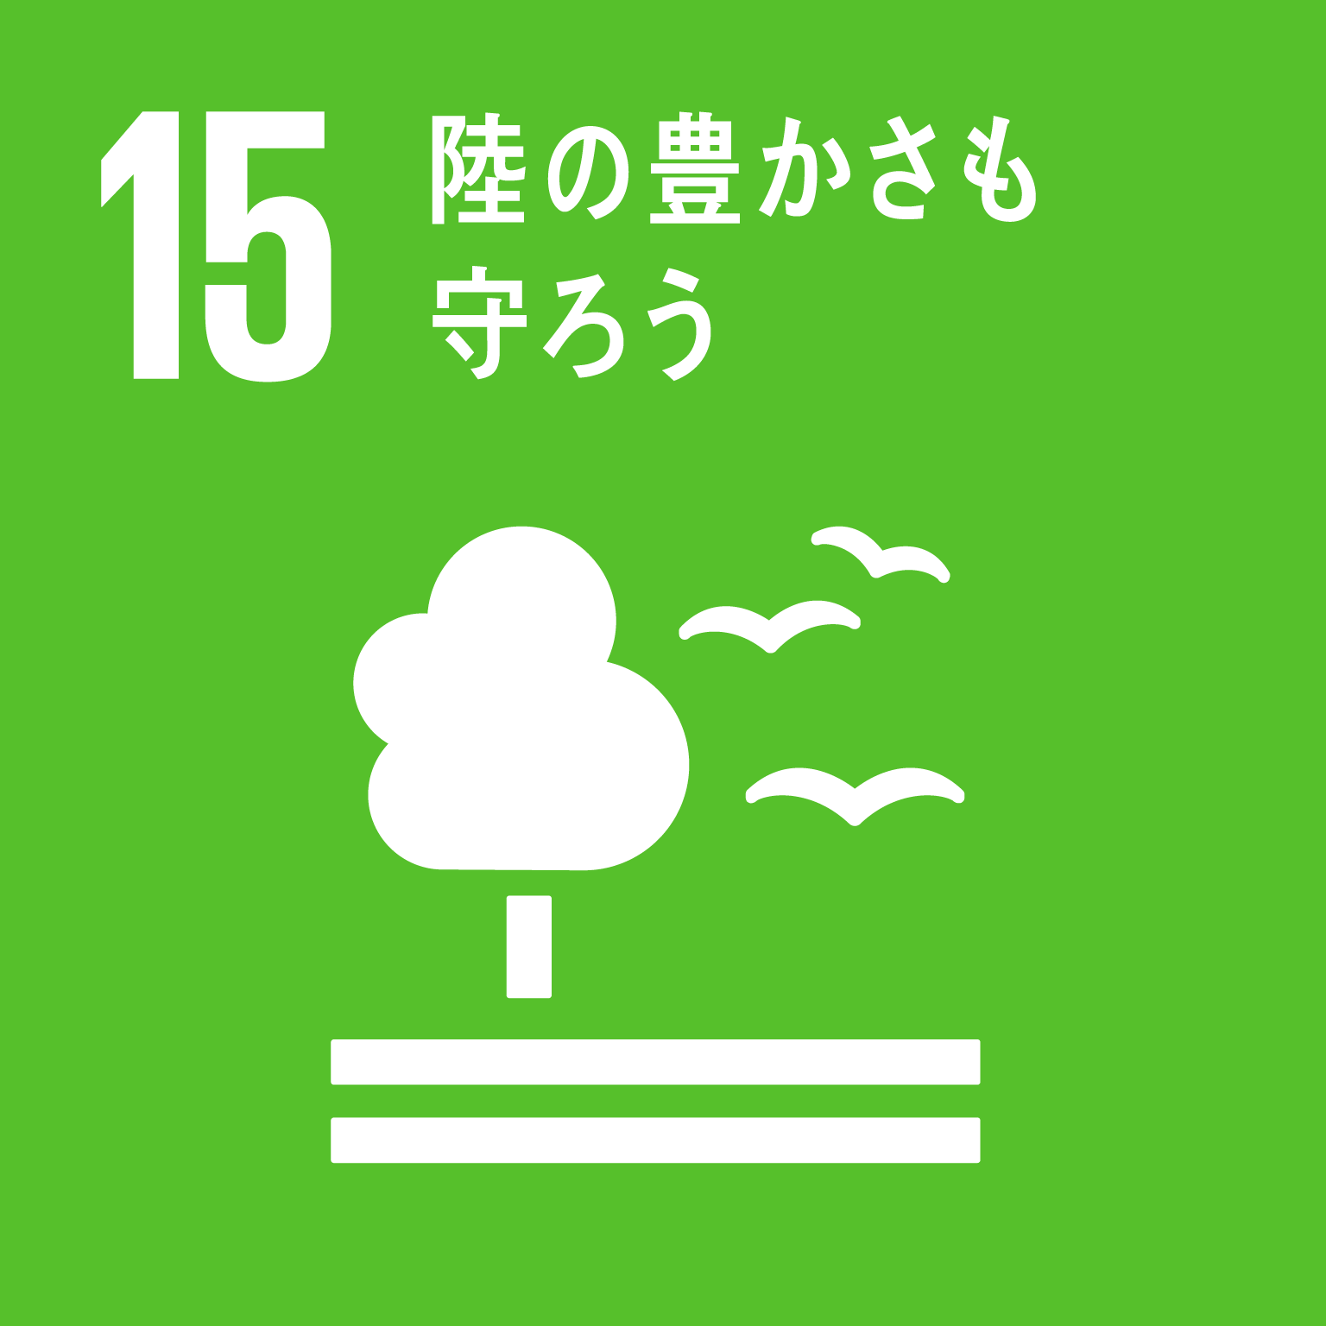 |  |  | 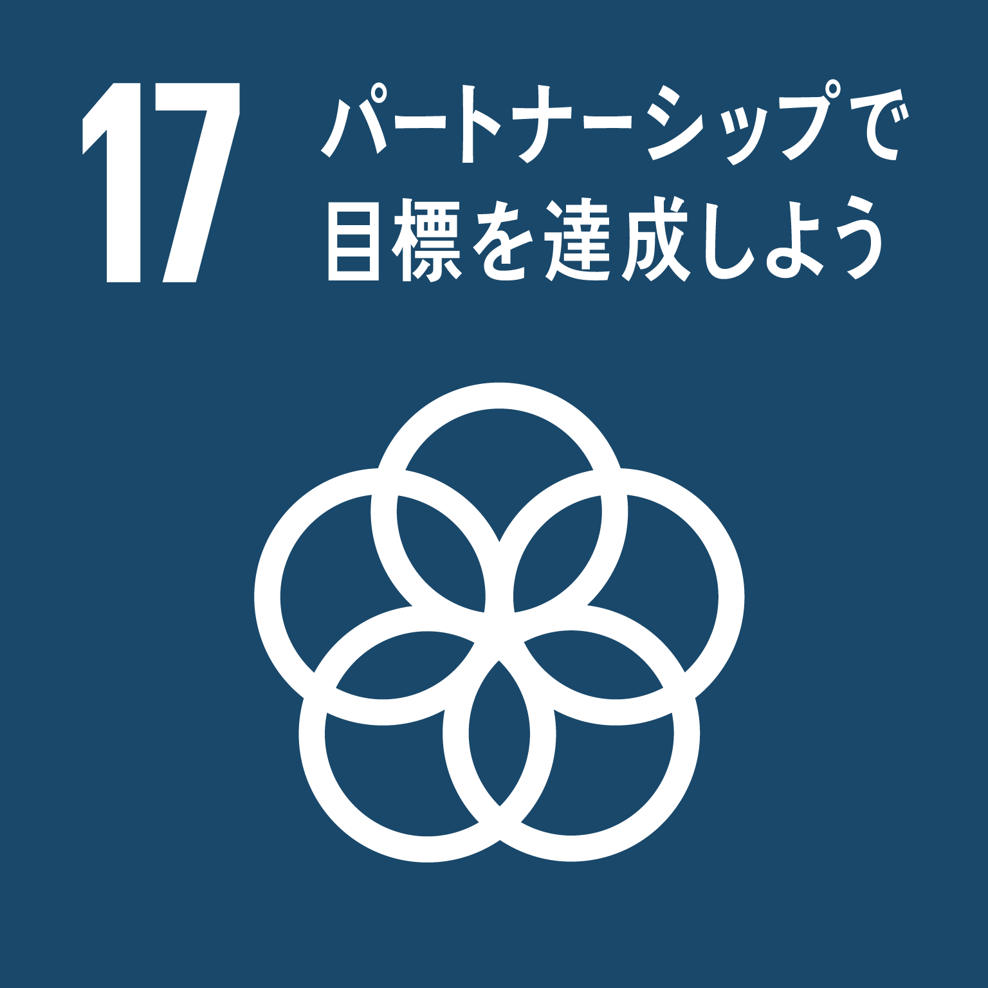
目指しているゴール  （または今後目指したいゴール）  【複数選択可】  ※ゴール下の枠をチェックしてください | ☐ |  | ☐ | ☐ |  | ☐ | ☐
SDGsについて今後取り組みたいこと | 【例】プラットフォームでの交流を通じ、新たな取組を検討したい など  ※できるだけ具体的に記入してください
上記情報の市ホームページへの掲載・会員間での情報共有 | ☐可  ☐不可 | ← いずれかをチェックしてください
要綱第９条の確認 | ☐ | 当企業（団体）は、新居浜市SDGs推進プラットフォーム設置要綱第9条で定める暴力団員等に関するものが含まれていないことを申し出ます。  ← チェックしてください。
○枠内に記入しきれない場合は、別紙（様式自由）に記入し、本申込書に添付してご提出ください。

